Четвертое задание.
Создаем образ современного школьного сайта.

«Каков ты, современный школьный сайт?» - так будет называться таблица, которую нужно заполнить всем вместе. На странице Openklass в тестовом сообществе «ИКТ-шники» нужно составить избыточный список разделов (тем), которые могут присутствовать на школьном сайте. Разделы (темы) не должны повторяться, дополнения вносить можно и нужно. При этом, заполняя предложенную таблицу, желательно отобразить - с какой целью вы планируете размещать ту или иную информацию, на какую аудиторию она рассчитана, и кто может отвечать за регулярное изменение этой информации на вашем школьном сайте.
Чтобы попасть в тестовое сообщество «ИКТ-шники», необходимо зайти на сайт Openklass (http://www.openclass.ru ), зарегистрироваться; после регистрации - авторизироваться. После авторизации – зайти во вкладку СООБЩЕСТВА:

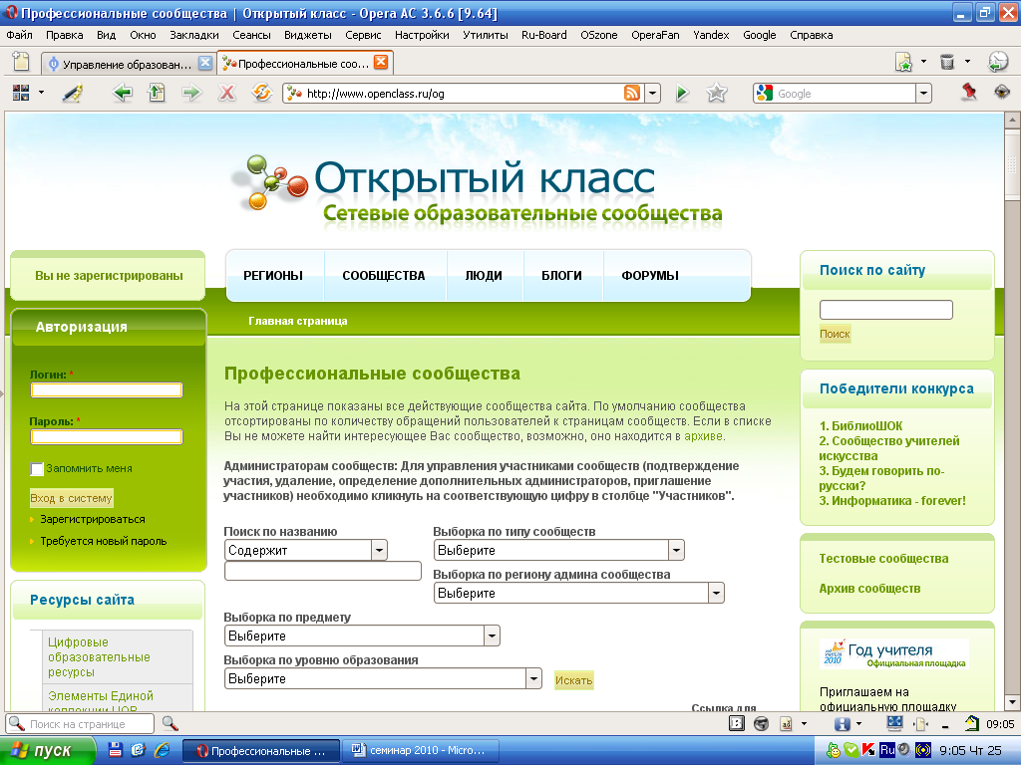

В строке «ПОИСК ПО НАЗВАНИЮ» - вписать «ИКТ-шники», нажать - «ИСКАТЬ». Присоединиться к найденному сообществу. Открыть вики-страницу «Каков ты, современный школьный сайт?» (с таблицей).

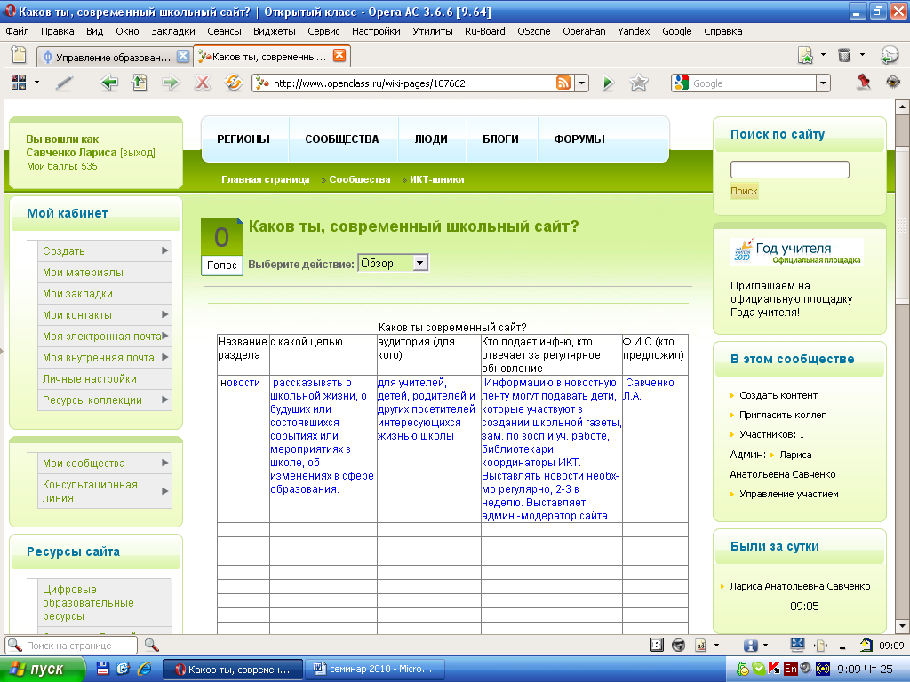

Чтобы вносить изменения в таблицу необходимо:
В строке «Выберите действие» в ниспадающем окошечке выберите «Изменить», после загрузки вносите в таблицу свою информацию и нажимаете кнопку «Сохранить».
Добавлять можно по 2-3 раздела. В итоге у нас должен получиться избыточный список разделов, который должен содержать современный сайт.
После выполнения 4-го задания, на форуме сайте управления образования оставляете сообщение: Задание четвертое и поставить рабочую ссылку на таблицу, которую заполняли.

